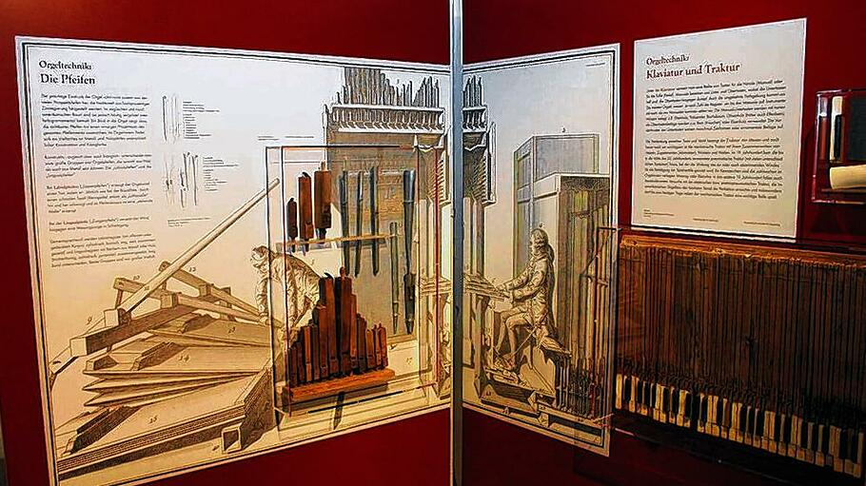

Orgelbaumuseum_Ostheim
Museen und Geschäfte am kommenden Sonntag in Ostheim vor der Rhön geöffnet
Foto: Georg Stock, Mainpost
..……………………………………………………………………………………………………………….…

In Ostheim ist was los
Verkaufsoffener Sonntag / Museen und Geschäfte am 10. Oktober geöffnet /
Egerländer spielen im Steinig auf

Am Sonntag, 10. Oktober öffnen in Ostheim von 13 bis 17 Uhr nicht nur Geschäfte ihre Pforten. Auch das Orgelbaumuseum und das Kirchenburgenmuseum in der ehemaligen Kirchhofschule sind geöffnet. Die Rhöner Zuckerbäckerei ist mit einem Wagen und dem Kinderkarussell vor Ort und die Egerländer Besetzung der Stadtkapelle Ostheim spielt für alle Gäste von 14 bis 16 Uhr im Steinig auf.

Vier verkaufsoffene Sonntage gibt es im Jahr. Der nächste verkaufsoffene Sonntag findet, laut Jochen Leyh, dem Vorstand des Vereins für Stadtmarketing der den Sonntag koordiniert, am 10. Oktober statt. Das Programm gestaltet sich wie folgt:

Orgelbaumuseum
Am östlichen Stadtrand von Ostheim gelegen lädt das Orgelbaumuseum im Schloss Hanstein zum Verweilen und Staunen ein. „Die Alten Griechen und die Orgeln“ ist das Thema des Tages. Alles dazu und viel mehr ist am Sonntag zwischen 13 und 17 Uhr zu erfahren. Der Eintritt ist an diesem Tag für alle Museumsbesucher frei. – vielleicht liefert das dem ein oder anderen Besucher auch einen Anlass, um wieder einmal den alten Hammerflügel von Heinrich Philipp Besalié zu besuchen, auf dem er Klavierspielen gelernt hat. Nicht nur deshalb ist der ausgestellte Besalié Flügel ein ganz besonderes Instrument, sondern auch, weil es davon weltweit nur noch sehr wenige erhaltene Exemplare gibt.
Das im Orgelbaumuseum befindliche Instrument aus dem Jahr ca. 1848 diente über viele Jahre der am 07. April 1913 in Ostheim geborenen und später hier als Klavierlehrerin tätigen Anna Opfermann. Sie unterrichtete auf diesem Flügel bis Ende der 1960er Jahre unzählige Ostheimer Kinder und spielte von Bad Neustadt bis in die obere Rhön häufig zur Tanzmusik auf. Sie verstarb am 18. August 2007 im Alter von 94 Jahren in Wilmars. 2020 konnte das Instrument vom Museum erworben werden. Nach einer aufwendigen Restaurierung erklingt der Flügel wieder in seiner für Besalié typischen Klangfülle und ist somit ein weiteres Zeitzeugnis einer Zeitepoche, in der die Orgel als Hausinstrument eine eher unbedeutende Rolle spielte.

Kunst und Historie in der Kirchenburg
In der Sommerausstellung „Kunst & Handwerk“ in der ehemaligen Kirchhofschule werden Ausstellungsstücke des Ostheimer Künstlerpaares Schnarr gezeigt: Bilder von Christine Schnarr, die ausschließlich Acrylfarben zum Malen verwendet, sowie die unterschiedlichsten Holzobjekte von Manfred Schnarr. Einige Bilder der Künstlerin, die unter ihrem Mädchennamen Christine Blum signiert, haben es sogar bis in Ausstellungen in New York und Mailand geschafft. Manfred Schnarr hat an der Gestaltung von Holz Gefallen gefunden. Unter seinen Händen entstehen nützliche, formschöne und dekorative Holzobjekte, wie Geschenkekästchen, Handyhalter, Skulpturen u.v.m.
Eine nicht-alltägliche Möglichkeit bietet sich ebenfalls mit der Besteigung des ansonsten nicht öffentlich zugänglichen Waagglockenturms und der Besichtigung der historischen Turmuhr, die zum ebenfalls an diesem Tag von 13 bis 17 Uhr geöffneten Kirchenburgenmuseum gehört.

Die Sommerausstellung wird noch bis zum 24. Oktober gezeigt. Reguläre Öffnungszeiten sind Samstags, Sonn- und Feiertags von 14 bis 17 Uhr. Der Eintritt ist frei. Um Spenden wird gebeten.
Es gelten die üblichen Infektionsschutzmaßnahmen.

Musik von den Egerländern im Steinig
In der Zeit von 14 bis 16 Uhr spielt die Egerländer Besetzung der Stadtkapelle Ostheim. Ob „Streicheleinheiten“, ruhig fließend, melodisch und leicht, oder „Kuschel-Polka“, im Tempo etwas schneller und spritziger, die „Löffel-Polka“ oder“Musik Musik“. Die Zuhörer dürfen gespannt sein auf die Interpretationen der Ostheimer Musikanten, die den „Böhmischen Traum“ einmal mehr wahr werden lassen.

Geöffnete Geschäfte, Kinderkarussell und Eis
Neben kulturellen und kulinarischen Erlebnissen hält der Genuss- und Luftkurort nicht nur am kommenden Sonntag vielfältige Einkaufserlebnisse für Einheimische und Touristen bereit. Entlang der kastanienbestandenen Marktstraße warten zahlreiche Einezlhandelsfachgeschäfte auf Kundschaft, während die Kleinsten sich auf dem Karussell vergnügen können. Zum krönenden Abschluss gibt’s dann vielleicht noch ein Softeis oder einen Besuch im Restaurant.

…………………………………………………………………………………………………………………………………..
INFO:
Verein für Stadtmarketing (VSO)
Anschrift Marktstraße 10, 97645 Ostheim v.d. Rhön
Tel. 0176 12 91 91 14
Mail joachim@leyh.de
…………………………………………………………………………………………………………………………………..
Presse Susanne Orf, Vorstand KU, Tel. 09777 18 50

